רשימת ציוד כללית:

לכל בוחן:

1. "שדכן" משרדי.
2. טופס "ציון ביצוע" – שבו רשומים שמות הנבחנים ומספרי תעודות הזיהוי שלהם. ציוני הביצוע ירשמו על-ידי הבוחן במהלך הבחינה. דוגמת טפסים נמצאת בקובץ המיועד לרכז הביולוגיה (אם הנבחנים בבעיות 3 ו-6 מבצעים את חלק ב' בחדר מחשבים, העבר לבוחן העתק טופס "ציון ביצוע").

לכל חדר בחינה:

1. שעון קיר, **בדיוק של דקות,** שניתן לקרוא בו מכל שולחנות התלמידים (לנוחיות הנבחנים, בקש מהרכז שיודיע לתלמידים להביא שעון. לא יותר שימוש בשעון או בשעון עצר שבטלפון הסלולרי)
2. על שולחן המורה, ציוד לשמירה על מים במצב רתיחה במשך כ-30 דקות:  
   - כוס כימית בנפח של כ- 250 עד 500 מ"ל ובה כ 100 מ"ל מים רותחים   
   - פלטה חשמלית   
   - כוסות קרטון לשימוש חד פעמי בגודל בינוני, כמספר התלמידים הנבחנים בבעיה 3, וכל אחת מהן מלאה כמחצית מנפחה במי ברז .  
   **שימו לב:** בעת השימוש במים הרותחים בחדר הבחינה, יש להקפיד על כללי הבטיחות המקובלים.
3. ציוד רזרבי לבעיות 1,2,3.   
   פריטים מציוד זה יימסרו לתלמיד במקרה הצורך על פי הנחיות הבוחן:  **רזרבה לכל 10 תלמידים בבעיה 1**: 4 תפוחי אדמה ו–4 פיסות גזה.   
   **רזרבה לכל 20 תלמידים במעבדה (בעיות 1,2,3)**: 10 משפכי נייר סינון מהודקים, 10 פיפטות פסטר עם טפטף, 10 מבחנות, ו - 10 זכוכיות נושאות.

לכל נבחן:

1. שטח עבודה של כ- 0.5 X 1 מ'
2. כ- 10 מגבות נייר
3. כלי לפסולת בנפח של כ- 500 מ"ל, מסומן "פסולת"
4. "מרקר" (marker) לרישום על זכוכית, **מסוג שאינו נמחק במים,** (לדוגמה מסוג Artline).   
   בבעיות בוקר ניתן להשתמש במרקר דק או עבה ובבעיות צהריים חשוב שהמרקר יהיה **דק**.

רשימות ציוד לבעיות השונות (נוסף לרשימת ציוד כללית לכל נבחן):

רשימות הציוד לבעיות מסודרות בטבלה. לפריטים המסומנים בכוכבית (*) יש הסבר / פירוט ברשימת ההערות.   
בבוקר הבחינה יש להעמיד לרשות הבוחן את הטבלה לשם בדיקת הציוד.

רשימת פריטים לכל נבחן בבעיות 1, 2, 3

|  |  |  |  |  |
| --- | --- | --- | --- | --- |
| **מספר הפריט** | **תיאור הפריט** | **בעיה 1** | **בעיה 2** | **בעיה 3** |
| 1* | מבחנות רגילות + כן מבחנות | 2 | 2 | 2 |
| 2 | צלחות לשימוש חד פעמי בגודל בינוני | 1 | 1 | --- |
| 3 | סכין לקילוף / קולפן | 1 | --- | --- |
| 4 | פומפיה לריסוק דק | 1 | --- | --- |
| 5* | עלי + מכתש | --- | 1 | 1 |
| 6 | משורה מפלסטיק או זכוכית | --- | 1 בנפח 25 או 50 מ"ל | 1 בנפח 50 מ"ל |
| 7* | כלי בנפח 200 מ"ל מסומן "רסק" | 1 | --- | --- |
| 8 | כף לשימוש חד פעמי בנפח של כ- 10 מ"ל | 1 | 1 | 1 |
| 9* | משפך | 1 | 1 | 1 |
| 10* | פיפטה בנפח של 10 מ"ל + פרופיפטה מתאימה | 1 | --- | --- |
| 11 | פיסת גזה (8 שכבות) | 1 | 1 | 1 |
| 12* | "משפך" מנייר סינון , מהודק | 1 | 1 | 1 |
| 13 | ארלנמייר בנפח של 50 או 100 מ"ל מסומן "תסנין א" | --- | --- | 1 |
| 14* | פיפטות פסטר מזכוכית **ארוכות** + טפטף | 4 | 4 | 5 |
| 15* | לוח שקעים (=לוח טיפין) | 1 | 1 | 1 |
| 16 | סרגל באורך 15 – 30 ס"מ | 1 | 1 | 1 |
| 17 | זכוכיות נושאות | 1 | 2 | 1 |
| 18 | כלי פקוק ובו 100 מ"ל מים מזוקקים, מסומן "מים מזוקקים" | 1 | 1 | 1 |
| *19 | כלי ובו כ - 150 מ"ל מי ברז, מסומן "מים לשטיפה" | 1 | 1 | 1 |
| 20* | בקבוקון עם טפי ובו כ - 10 מ"ל תמיסת יוד I2/KI , מסומן "יוד" | 1 | 1 | 1 |
| 21* | מבחנהקטנהובה 0.7 מ"ל תמיסת גלוקוז-1-פוספט בריכוז 0.5%, מסומנת "גלוקוז-פוספט" | 1 | --- | --- |
| 22* | מבחנה ובה 4 מ"ל תרחיף עמילן בריכוז 0.1%, מסומנת "עמילן" | --- | 1 | 1 |
| 23* | פקעת תפו"א בגודל בינוני, או חצי פקעת גדולה, מזן דזירה | 1 | --- | --- |
| 24* | נבטים של לוביה (מש) | --- | 15 | 25 |
| 25 | דף נייר מילימטרי | 1 | 1 | __ |
| 26* | מחשב + ציוד לעבודה במחשב | --- | --- | + |
| 27* | החסן נייד (דיסק און קי) / אמצעי איחסון אחר ובו קובץ 3Table | --- | --- | + |

**הערות לפריטי ציוד בעיות 1, 2, 3:**

פריט:1 מבחנות רגילות + כַּן מבחנות

מבחנות בקוטר כ - 16 מ"מ, בנפח של 20-25 מ"ל.

פריט 5: עלי + מכתש

לבעיה **2**: מכתש בנפח של כ- 60 מ"ל (לפחות) קוטר המכתש 9 ס"מ.   
לבעיה **3**: מכתש בנפח של כ- 100 מ"ל. קוטר המכתש לפחות 10 ס"מ.  
אם אין ברשותכם מספיק מכתשים, אפשר לתת עלי ומכתש לכל שני תלמידים, לשטוף לאחר השימוש, והבוחן יעביר את המכתש מתלמיד אחד לאחר.

פריט 7: כלי בנפח 200 מ"ל

כלי עם פתח רחב: כוס כימית או כוס גדולה לשימוש חד-פעמי. יש לרשום על הכלי "רסק".

פריט 9: משפך

משפך מפלסטיק או מזכוכית, בקוטר כ - 6.5 ס"מ (בטווח שבין 5 – 8 ס"מ)

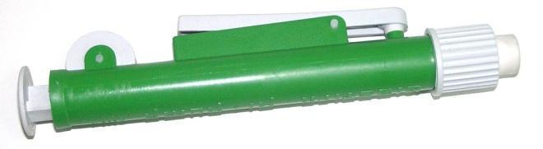  
פריט 10: פיפטה בנפח של 10 מ"ל  
אפשר להשתמש בפיפטה מזכוכית או בפיפטה לשימוש חד פעמי (מפלסטיק), בגודל הנדרש.   
יש לצרף פרופיפטה ירוקה (פיפטור) המתאימה לפיפטה של 10מ"ל.

פריט 12: "משפך" מנייר סינון, מהודק

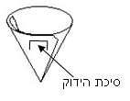יש להכין ריבוע נייר סינון (גזור מגיליון גדול) בגודל 11X 11 ס"מ או עיגול בקוטר 12 ס"מ.  
יש לקפל את הנייר לצורת משפך (קיפול לשניים ושוב קיפול לשניים, והפרדה בין השכבות) כך שיתאים לגודל המשפך (פריט 9), ולהדק בסיכת "שדכן". (ראה איור)

פריט 14: פיפטות פסטר מזכוכית ארוכות + טפטף

פיפטות פסטר שהחלק הדק (הנימי) שלהן באורך 13 ס"מ.

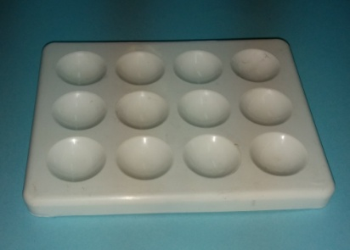פריט 15: לוח שקעים

לוח מפלסטיק או חרסינה, שבו 12 שקעים לפחות, נקי מסימונים קודמים.   
   
 **לוח שקעים**

* אם לוח השקעים שקוף, יש לתת לתלמיד דף נייר לבן, כדי להניחו מתחת ללוח השקעים.

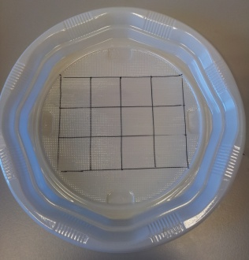  
* אפשר להחליף את לוח השקעים בצלחת לשימוש חד פעמי בקוטר  
   
פנימי של כ- 15 ס"מ. יש לסמן עליה באמצעות עט לסימון על זכוכית

(שאינו נמחק במים) 3 שורות של משבצות, שבכל שורה 4 משבצות.

**צלחת מסומנת**

**שים לב:** אם התלמידים יקבלו צלחת במקום לוח שקעים, יש להגיד לתלמיד בתחילת הבחינה שצלחת זו היא במקום לוח שקעים המוזכר בטופס.  
**לנוחות התלמידים, יש להעדיף לוח שקעים**.

פריט 19: כלי ובו מים לשטיפה

**כוס כימית או כוס לשימוש חד פעמי מקרטון ובה כ- 150 מ"ל מי ברז. רשום על הכלי "מים לשטיפה".**

פריט 20: בקבוקון עם טפי ובו תמיסת לוגול מהול 1:10

**הכנת תמיסת אֵם:** המס 10 גרם אשלגן יודי (KI) ב-100 מ"ל מים מזוקקים והוסף 5 גרם גבישי יוד (I2).  
יש להכין את תמיסת האֵם לפחות 24 שעות לפני השימוש.  
לקבלת התמיסה בריכוז 1.5% - מהל את תמיסת האֵם ע"י הוספת 1 מ"ל תמיסת אֵם ל- 9 מ"ל מים מזוקקים.  
אפשר להכין מספר ימים (כשבוע) לפני הבחינה ולשמור בבקבוקון חוּם או בבקבוקון מפלסטיק אטום, עם טפי.

פריט 21: תמיסת גלוקוז-1-פוספט בריכוז 0.5%

הכנת התמיסה: המס 0.1 גרם גלוקוז 1- פוספט ב-20 מ"ל מים מזוקקים.  
חלק את התמיסה למבחנות **קטנות** (גובה כ-10 ס"מ, קוטר 1 ס"מ).

הכן את התמיסה יום לפני הבחינה. העבר לכל מבחנה 0.7 מ"ל ורשום עליה "**גלוקוז – פוספט**".   
סגור את המבחנה בפקק או בפראפילם ושמור במקרר. יש להוציא את המבחנות מהמקרר בבוקר הבחינה, כדי שהתמיסה לא תהיה קרה.

פריט 22: תרחיף עמילן בריכוז 0.1%

הכנת תרחיף עמילן יום לפני הבחינה: הוסף כ- 200 מ"ל מים מזוקקים ל-1 גרם עמילן תפו"א. חמם תוך כדי בחישה עד לטמפרטורה של OC80 - OC90 עד שהתרחיף הופך צלול והעמילן אינו שוקע.   
לקבלת ריכוז 0.1% השלם עם מים מזוקקים לנפח של 1 ליטר

**הערה:** אם יש באפשרותך לשקול באופן מדויק כמות קטנה יותר של עמילן, הכן את התמיסה בנפח שדרוש בבית ספרך. לדוגמה: ל - 0.5 גר' עמילן הוסף מים מזוקקים עד לנפח של 500 מ"ל וחמם ע"פ ההוראות המפורטות בתחילת הסעיף.

העבר לכל מבחנה 4 מ"ל תמיסת עמילן. רשום על המבחנה "עמילן", סגור אותה בפקק או בפראפילם ושמור במקרר. יש להוציא את המבחנות מהמקרר בבוקר הבחינה, כדי שהתרחיף לא יהיה קר.

פריט 23: פקעת תפו"א מזן דזירה

חשוב לבחור בפקעות מזן דזירה (שקליפתו בצבע אדום) אם הפקעת גדולה אפשר לתת חצי פקעת לתלמיד.

פריט 24: נבטים של לוביה (מש)

**הכנת הנבטים**: 6 ימים לפני הבחינה, יש להשרות את הזרעים להתפחה ל- 18 שעות לפחות.  
לאחר ההתפחה יש להכין כלים (צלחות או מגשים) שעליהם מונח צמר גפן לח ועליו נייר מגבת, לשטוף את הזרעים במים ולפזר אותם על הנייר מגבת.   
יש לכסות את הכלי עם הזרעים בניילון נצמד ולשמור בחושך (בתוך ארון, למשל) במשך 5 ימים.  
יומיים או שלושה לאחר תחילת ההנבטה, מומלץ להסיר את הניילון.

**לנוחיותכם**: באריזה של 50 גרם יש כ - 840 זרעים. כף לשימוש חד פעמי מכילה כ- 110- 150 זרעים יבשים.

פריט 26: מחשב + ציוד לעבודה במחשב

בעת הבחינה מחשבי התלמידים חייבים להיות מנותקים מכל רשת (רשת בית ספרית / אינטרנט).

1. מחשב תקין

2. תוכנת גיליון אלקטרוני Excel

3. מדריך מקוצר לפקודות בסיסיות בגיליון אלקטרוני אקסל ניתן להוריד בפורום "לבורנטים עדכונים".   
קיימות הנחיות לגרסאות השונות של אקסל.

4. מדפסת, דיו ונייר למדפסת

5. החסן נייד (DISK-ON-KEY) לשמירת הקבצים של התלמידים.

פריט 27: החסן נייד או אמצעי אחסון אחר ובו קובץ **Table3**

בקובץ ששמו Table3 נמצא גיליון בשם "טבלה 3" ובו הנתונים של טבלה 3. יש להכין את הקובץ Table3 על שולחן העבודה במחשבי התלמידים **או** בהחסן נייד **או** בדיסק.

יש להוריד את הקובץ מקבוצת הדיון "לבורנטים – עדכונים".

שמור את הקובץ Table3 בשם זה על החסן נייד (DISK-ON-KEY). העתק לשולחן העבודה של כל אחד ממחשבי התלמידים את הקובץ. בעת העתקת הקובץ נשמר גם עיצוב התאים כפי שנדרש בבחינה.

הנחיות מפורטות לגבי ההכנות שיש לבצע **לפני הבחינה** במחשבים שבהם יעבדו התלמידים בשעת הבחינה, ראו בקובץ "הערכות לבעיות מחשב תשע"ד" בפורום זה .  
בתום הבחינה יש להעתיק להחסן נייד אחד (DISK-ON-KEY) את כל הקבצים ששמרו התלמידים על שולחנות העבודה / בתיקיה מוגנת / בהחסנים הניידים האישיים. את ההחסן הנייד יש לסמן "בחינת מעבדה 2014" **ולשמור** בבית הספר, עם הקבצים שבו, עד לאחר סיום הערכת הבחינות.   
אין לשלוח את ההחסן הנייד למרכז הבחינות!!

**טבלה לבעיה 3: קובץ 3Table**

טבלה 3



**רשימת פריטים לכל נבחן בבעיות 4, 5, 6**

|  |  |  |  |  |
| --- | --- | --- | --- | --- |
| **מספר הפריט** | **תיאור הפריט** | **בעיה 4** | **בעיה 5** | **בעיה 6** |
| *28 | מבחנות רגילות + כַּן מבחנות | 4 | 3 | 3 |
| 29 | סכין חד (לא משונן) | 1 | - | 1 |
| 30 | סרגל באורך 15 ס"מ – 30 ס"מ | 1 | 1 | 1 |
| 31 | מספריים | 1 | 1  רק למי שיש אחירנטוס או שזיף | **1**  **רק למי שיש אחירנטוס או שזיף** |
| 32 | צלחת בגודל בינוני לשימוש חד-פעמי | 2 | 2 | 2 |
| *33 | מלקטת (פינצטה) | 1 | 1 **או** קיסם עץ | 1 |
| 34 | עלי + מכתש (כל גודל יתאים) | 1 | --- | --- |
| *35 | משפך | 1 | --- | --- |
| 36 | מהדק סיכות משרדי קטן / "שדכן" - רק לתלמיד שמקבל "יהודי נודד" . (אפשר להיעזר בבוחן ולהעביר את המהדק מתלמיד לתלמיד) | 1 | 1 | 1 |
| 37 | פיסת גזה (8 שכבות) | 1 | --- | --- |
| *38 | רצועה של נייר סינון | 1 | --- | --- |
| *39 | פיפטת פסטר (**ללא** טפטף!) | 1 | --- | --- |
| 40 | עפרון (מחודד או חדש) ללא מחק **או** מחט מתקן עם ידית מעץ | --- | 1 | --- |
| *41 | פקק מתאים למבחנות בפריט 28 ובו מחט מזרק + צינור גומי גמיש + פיפטה בנפח 1 מ"ל | 3 | 3 | 3 |
| *42 | מנורת שולחן + נורה מתאימה וחסכונית | 1 | 1 | 1 |
| 43 | כלי ובו 10 מ"ל מי ברז, מסומן "מים" | 1 | --- | --- |
| *44 | מבחנה פקוקה ובה 3 מ"ל אתנול 70%, מסומנת "אתנול", | 1 | --- | --- |
| *45 | כלי ובו תמיסת נתרן ביקרבונט (NaHCO3) בריכוז 2%, מסומן "נתרן ביקרבונט 2%" | 50 מ"ל | 100 מ"ל | 50 מ"ל |
| *46 | כלי ובו תמיסת נתרן ביקרבונט (3NaHCO) בריכוז 1%, מסומן "נתרן ביקרבונט 1%" | 50 מ"ל | --- | 50 מ"ל |
| *47 | עלים של הצמח "יהודי נודד" או קטע גבעול של אחירנטוס  או שזיף פיסרדי בכוס עם מים, מסומנת בשם הצמח | + | + | + |
| *48 | שתי שכבות רשת מהודקות | --- | 1 | --- |
| 49 | דף נייר מילימטרי | 1 | 1 | --- |
| *50 | ציוד לעבודה במיקרוסקופ | --- | 1 | --- |
| 51 | כף לשימוש חד פעמי (כל גודל יתאים) | 1 | ---- | ---- |
| *52 | מחשב + ציוד לעבודה במחשב | --- | --- | 1 |
| *53 | החסן נייד (דיסק און קי) / אמצעי איחסון אחר ובו קובץ Table6. | --- | --- | 1 |

**הערות לפריטי ציוד בעיות 4, 5, 6:**

**פריט 28 : מבחנות רגילות + כן מבחנות**

ראה פריט 1

**פריט 33: מלקטת (פינצטה) או קיסם עץ**

מלקטת ארוכה, באורך כ - 13 ס"מ.  
אם אין מספיק מלקטות אפשר לתת בבעיה 5 קיסם עץ. אורך הקיסם כ- 15 ס"מ.

**פריט 35 : משפך**

ראה פריט 9

**פריט 38 : רצועה של נייר סינון**

יש להכין רצועה ברוחב 1 ס"מ ובאורך 11 ס"מ מנייר סינון ווטמן 1 **או** מגיליון גדול של נייר סינון,.

**פריט 39 : פיפטת פסטר**

פיפטת פסטר שהחלק הדק (נימי) שלהן באורך של כ- 13 ס"מ, **ללא** טפטף.

**פריט41 : פקק מתאים למבחנות בפריט 28 ובו מחט מזרק + צינור גומי גמיש + פיפטה בנפח 1 מ"ל**

**המערכת מורכבת מהפריטים:**

א. צינורית גומי גמיש ( צינור לטקס) בקוטר 0.5 ס"מ ובאורך 5 ס"מ.   
יש לבדוק את התאמת קוטר צינורית הגומי לקוטר הפיפטה ואת ההתאמה לחלק העשוי פלסטיק של מחט המזרק. יש לוודא שהצינורית גמישה ואין בה חורים.

ב. פקק גומי מתאים למבחנה שבפריט 28.

ג. מחט מזרק בגודל "20 X ½ 1 או 18'' או 19''. מחטים ניתן לרכוש אצל ספקי ציוד למעבדות בתי ספר.

ד. השתמש בפיפטה של 1 מ"ל רגילה מזכוכית עם שנתות, שקוטרה אחיד לכל אורכה. חשוב לתת לתלמיד  
 3 פיפטות מאותה תוצרת ובאותו כיול (המרחק בין 0 ל-1) – כך נבטיח שהקוטר הפנימי שלהן יהיה   
 שווה. יש לנקות את הפיפטות מסימונים קודמים ולוודא שהן יבשות.

**הכן את המערכת לפי ההוראות האלה:**

* הכנס את מחט המזרק לתוך פקק הגומי כך שהקצה החד של המחט יבלוט 0.5 - 1 ס"מ בצדו הצר של הפקק.

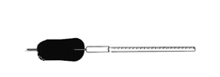* בדיקת המחט: חבר את המחט למזרק מלא במים ובדוק את תקינותה על ידי התזת מים. אם המחט אינה מאפשרת מעבר מים, הוצא את הגומי הסותם אותה בעזרת מלקטת (פינצטה), צינור מתכת דק או מחט אחרת. בדוק שנית את תקינות המחט.

* חבר את צינורית הגומי לחלק הפלסטי של המחט

* חבר לצינורית את הקצה הצר של הפיפטה. וודא שהצינורית צמודה לפיפטה.

**הערה: אם ברשותכם מערכות מוכנות של פריט זה חובה לבדוק:**א. את תקינות המחטים על פי ההוראות  
ב. את התאמת הפקקים למבחנות.

ג. אם צינור הלטקס התיישן (אינו גמיש או שיש בו סדקים או חורים, יש להחליפו באחר)  
  
**פריט 42 : מנורת שולחן + נורה מתאימה וחסכונית**

מנורת שולחן עם זרוע גמישה, המאפשרת לכוון את פיזור האור.  
נורה מתאימה שיש לה הברגה מתאימה למנורת שולחן.  
נורה חסכונית: אפשר להשתמש בנורות בהספק של 20W – 26W (הספק זה שווה לנורות רגילות בהספק של W100 – (130W .

אפשר להשתמש בנורות שלהן צורה של ספירלה או נורות מאורכות. הנורות נקראות לבן "קר" או "אור יום"

**פריט 44 : מבחנה ובה אתנול 70% סגורה בפקק**

יש להכין במבחנה פקוקה 3 מ"ל אתנול 70%. עדיף לפקוק בפקק שעם או גומי **ולא** פראפילם כדי שניתן יהיה לסגור אותה במהלך העבודה.

ניתן לרכוש אתנול 70%.   
אם לרשותכם אתנול 95%, יש להכין את הריכוז המבוקש כך:

לקבלת 100 מ"ל אתנול בריכוז 70%: ל- 73.7 מ"ל אתנול בריכוז 95% הוסף מים מזוקקים עד לנפח 100 מ"ל.

העבר לכל מבחנה 3 מ"ל ופקוק **היטב**. סמן את המבחנות "אתנול 70%"

ניתן להכין יום-יומיים לפני הבחינה.

**פריט 45 : כלי ובו תמיסת נתרן ביקרבונט 2%**

להכנת ליטר תמיסה: להמיס 20 גרם NaHCO3 ב-400 מ"ל מים מזוקקים ולהשלים לנפח של 1 ליטר.

אפשר להכין מספר ימים לפני הבחינה.

**פריט 46 : כלי ובו תמיסת נתרן ביקרבונט 1%**

להכנת 500 מ"ל תמיסה: להמיס 5 גרם NaHCO3 ב-100 מ"ל מים מזוקקים ולהשלים לנפח של 500 מ"ל.

אפשר להכין מספר ימים לפני הבחינה.

**פריט 47 : עלים של צמח "יהודי נודד", או אחירנטוס** ( Iresine lindeni) **או שזיף פיסרדי (דובדבני)**

עדיף להשתמש בעלים של הצמחים על פי הסדר הרשום.   
רצוי לבדוק בהקדם את זמינות הצמחים, בגינת ביה"ס או במשתלות. יש לקחת בחשבון טיפול בצמחים בחופשת הפסח ולתכנן את רכישת הצמחים בהתאם.

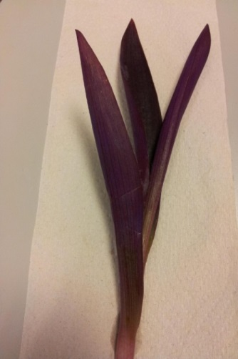אפשר לתת לתלמידים שונים צמחים שונים, אך כל העלים שתלמיד מסוים יקבל יהיו מאותו סוג צמח.  
  
עדיפות ראשונה: **יהודי נודד**   
הנחיות :

* הסוג בעל עלים מוארכים סגולים משני צידיו.

* תלמיד יזדקק לעלה ארוך אחד (כ- 13 ס"מ) ועלה אחד קצר. אם אין עלים ארוכים, אפשר לתת שלושה עלים קצרים.

* ניתן להשריש ענפים של יהודי נודד ולגדל בעציצים או אדניות. אפשר לגדל את היהודי הנודד במקום מואר אך ללא חשיפה לשמש ישירה.   
* ביום הבחינה יש לחלק את העלים לכלים עם מים, המסומנים "יהודי נודד"

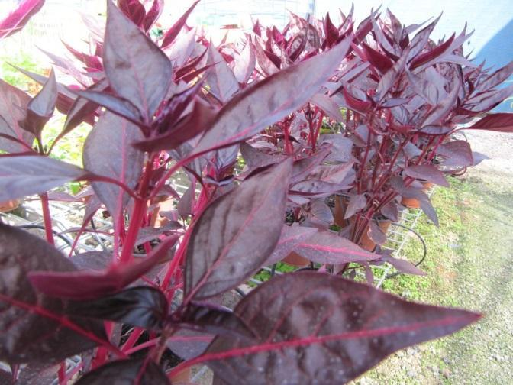עדיפות שניה: **אחירנטוס**  
הנחיות :  
* אפשר לרכוש עציצים של אחירנטוס במשתלה.   
* תלמיד יזדקק ל- 6 עלים גדולים יחסית ועוד 6 עלים (יכולים להיות קטנים) .

* ביום הבחינה יש לחלק ענפים עם עלים לכלים עם מים, המסומנים "אחירנטוס".

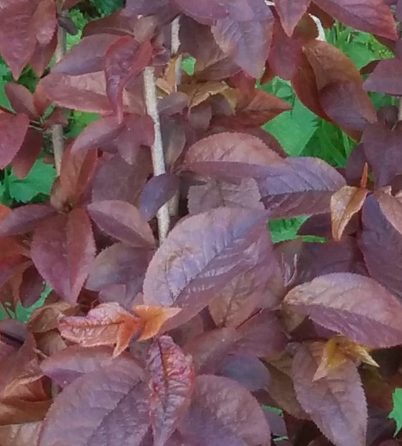עדיפות שלישית **שזיף פיסרדי**:   
הנחיות :  
* אם ניתן לקטוף מספר ענפים צעירים מעץ שזיף פיסרדי   
(יש להימנע מהשחתת העצים) אפשר גם להשתמש בצמח זה.   
* תלמיד יזדקק ל 6 עלים גדולים יחסית ועוד 5 עלים   
(יכולים להיות קטנים) .   
* ביום הבחינה יש לחלק ענפים עם עלים לכלים עם מים ,  
המסומנים "שזיף פיסרדי"  
  
**פריט 48: כיסוי שתי שכבות רשת למבחנה**  
ניתן לרכוש רשת מתאימה בחנויות לחומרי בנין וברשתות "עשה במו ידיך".   
הרשת עשויה סיבי פלסטיק (שתי וערב) ומיועדת להתקנה בחלונות (שמה המסחרי "רשת פיבר"). המרחק בין סיב לסיב ברשת הוא 1-2 מ"מ . צבע סיבי הרשת לבן או אפור. הרשת גמישה ונוחה לקיפול. ניתן לרכוש את הרשת על פי מספר המטרים הנדרש.   
שימו לב: ניתן להשיג רשת ברוחב שונה, לכן מומלץ לבדוק תחילה את רוחב הרשת ועל פי מידע זה לתכנן את אורך הרשת הנדרש לתלמידיך.

**הכנת הכיסוי:**   
א. גזור פיסת רשת במידות 17 X 17 ס"מ (שלב א באיור שבעמוד הבא).

ב. קפל את פיסת הרשת באמצע כך שתקבל פיסה שמידותיה כ- 8.5 X 17 ס"מ (שלב ב באיור).

ג. קפל שוב את פיסת הרשת, הדק באמצעות סיכות של מחבר סיכות ("שדכן"), ל**אורך** הרשת **ובצידה** התחתון (שלב ג באיור).

ד. כדי שהתלמיד לא יכניס את המבחנה **בין** שתי שכבות הרשת, הדק באמצעות סיכה אחת או שתיים,  
את שתי השכבות בקצה העליון של הרשת הכפולה, באופן ששתי השכבות תהיינה צמודות, אך יישאר פתח להכנסת מבחנה (שלב ג באיור)

ה. הכנס מבחנה רגילה לתוך הכיסוי ובדוק שמידות הכיסוי שהכנת מתאימות למבחנה.  
 (אם הוא ארוך מעט מאורכה של מבחנה, גזור את יתרת הרשת בקצה הפתוח).

הערה: תוכלו להכין כיסוי זה, ע"י הנחת שתי פיסות רשת (כ- 8.5 X 17 ס"מ כל אחת) זו על זו, ולפעול על פי ההנחיות מסעיף ג ואילך.

ג ב א

סיכה לחיבור שתי השכבות

סיכות לחיבור 4 שכבות

**פריט 50: ציוד לעבודה במיקרוסקופ**

* מיקרוסקופ תקין, ובו לפחות שני אובייקטיבים: להגדלה קטנה (X5 או X10) ולהגדלה בינונית   
(X20 או X40)

* מנורה תקינה למיקרוסקופ (מחוברת למיקרוסקופ או נפרדת)

* כ-3 זכוכיות נושאות וכ-3 זכוכיות מכסה

* סכין חד (סכין יפני או סקלפל)

* 5 פיסות נייר סופג (מנייר סינון)

* בקבוקון טפי ובו 10 מ"ל מים מזוקקים

**פריט 52: מחשב + ציוד לעבודה במחשב**

ראה פריט 26

**פריט 53: החסן נייד או אמצעי אחסון אחר ובו קובץ Table6**

בקובץ Table6 נמצא גיליון בשם "טבלה 1" ובו טבלה 1. יש להכין את הקובץ Table6 על שולחן העבודה במחשבי התלמידים.

הוראות להורדת הקובץ, שמירתו וחלוקתו לתלמידים: ראה פריט 27.

**טבלה לבעיה 6: קובץ Table6**

טבלה 1

